Українська мова 8-А, 8-Б класи Дата: 06.04.2022

Тема. Поняття про відокремлення. Відокремлені другорядні члени речення. Інтонація речень із відокремленими членами.

**Мета:** сформувати в учнів поняття про відокремлення; ознайомити з видами відокремлених членів речення; навчити правильно інтонувати речення з відокремленими членами; формувати вміння знаходити відокремлені члени в ускладнених реченнях, визначати умови їх відокремлення; розвивати логічне мислення, увагу, пам'ять, уміння узагальнювати і робити висновки, виховувати любов до природи і краси рідного краю.

**Учні знатимуть:** визначення поняття відокремлення, основні умови відокремлення другорядних членів речення.

**Учні вмітимуть:** знаходити відокремлені члени речення, визначати умови їх відокремлення, правильно інтонувати речення з відокремленими членами.

**Тип уроку:** урок засвоєння нових знань (формування мовної і мовленнєвої компетентності).

**Хід уроку**

**І**. Організаційний момент.

ІІ. Мотивація навчальної діяльності.

* Яке речення називається ускладненим?
* Чим може ускладнюватися просте речення?
* Чи знайомі ви з поняттям «відокремлення»?
* Як ви розумієте це поняття?

ІІІ. Оголошення теми і мети уроку.

ІV. Сприйняття й осмислення навчального матеріалу.

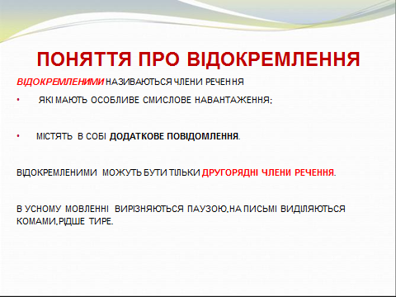

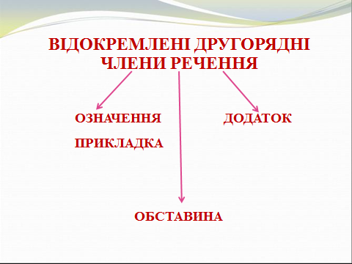

1. ***Проблемне запитання.***

* Чи можуть відокремлюватися головні члени речення? Відповідь обґрунтуйте. *(Відокремлюватися можуть тільки другорядні члени, бо вони є додатковим повідомленням до основної думки, яка виражається головними членами речення. Тому головні члени не відокремлюються, бо вони є носіями основного повідомлення.)*

1. *Виконання завдань аналітичного характеру.*

*(Під час виконання вправи вчитель використовує динамічну таблицю, учні складають опорний конспект.)*

* Спробуємо визначити, за яких умов відбувається відокремлення.

Прочитайте і запишіть речення, визначте відокремлені члени і їх місце відповідно до означуваного слова. Подумайте, що впливає на відокремлення, і зробіть висновок.

Сніг закружляв, лапатий і сріблястий. Заспокоєний, я усміхнувся світу. Вітаю силу, створену землею. Там летять із гір потоки, обганяючи вітри. Ріка, всупереч нашим сподіванням, виявилася неглибокою. Тут, серед степової тиші, казка сама проситься в слова.

1. ***Коментар учителя.***

Відокремлення буває обов'язкове (зумовлене специфікою конструкції) й факультативне, що його здійснює автор, з волі якого посилюються, підкреслюються, наголошуються або послаблюються певні відтінки значення. Обов'язково відокремлюються, наприклад, дієприслівниковий зворот та дієприкметниковий зворот, що стоїть після означуваного слова.

Якщо в науковому та офіційно-діловому стилях факультативне відокремлення майже відсутнє, то для мови художньої літератури воно характерне.

Слід розрізняти уточнюючі члени речення й відокремлені. Уточнюючими називають члени речення, що мають додаткове значення, уточнене стосовно того члена речення, з яким вони зв'язані однією синтаксичною функцією.

Уточнюватися можуть не тільки другорядні, а й головні члени речення. Наприклад: Обидва, Діденко і Чумак, прислухались до шереху у передпокої.

В усному мовленні відокремлені члени виділяються інтонацією, а на письмі – комами (деколи - тире). Відокремлені члени речення вимовляються повільніше від основного тексту, кінцеве слово відокремленого звороту є логічно наголошеним. Наприклад:



Розгойдане море, / уже брудне й темне, / наскакувало на берег.

1. ***Робота над вправою 311 (усно).***

* Визначте стилі мовлення прочитаних текстів. Доведіть свою думку.
* Який текст більш виразний і чому?
* У якому з них за допомогою відокремлених членів речення створюється художній образ?
* Поясніть стилістичну роль виділених відокремлених членів речення.
* Визначте, якими членами речення вони виражені.

**V. Закріплення вивченого матеріалу.**

***1. Пояснювальний диктант.***

Записати речення, знайти і підкреслити відокремлені члени, пояснити умови відокремлення.

Весело, вільно струмочки побігли, радісну вість несучи. Угору, до сонця, росами вмите тягнеться жито. Земля, живими соками багата, Дніпру дарує воду негірку. А він всміхається, привітний. Дубів статечних велетенські руки тримають світ, високий та ясний. Ягід навколо, особливо дикої малини, було сила-силенна.

VІ. Підсумок уроку.

1. *Бесіда.*

* Що таке відокремлення?
* Які члени можуть відокремлюватися? Яка їхня роль?
* За яких умов відокремлюються другорядні члени речення?
* Чи завжди відокремлюються дієприкметникові та дієприслівникові звороти?
* Чи тотожні поняття «відокремлені члени речення» і «уточнюючі слова»?
* Які особливості в інтонації речень з відокремленими членами?

VІІ. Домашнє завдання та інструктаж до його виконання.

1. Вивчити теоретичний матеріал за підручником на сторінці 144-145.
2. Письмово виконати вправу 312 (І і ІІ завдання обов’язково).
3. Сфотографувати письмові роботи та надіслати мені на освітню платформу для дистанційного навчання HUMAN або на електронну адресу [altinbaeva_l_m@school55.pp.ua](mailto:altinbaeva_l_m@school55.pp.ua)
4. <https://naurok.com.ua/test/join?gamecode=6991380> – контрольна робота до 08.04.2022 для боржників.